Płonące wysypiska śmieci- wpływ na nasze zdrowie. ( artykuł w ramach realizacji Programu „ Czyste Powietrze Wokół Nas”)
Liczne choroby płuc i układu oddechowego, uszkodzenia DNA, nowotwory czy zaburzenia w rozwoju dzieci. Te i wiele innych chorób wywołują związki chemiczne powstałe w wyniku spalania śmieci. Organizacja HEAL Polska przeanalizowała, co znalazło się w powietrzu i opadło do gleby w wyniku pożarów składowisk śmieci.
- Będzie więcej przypadków zachorowań na białaczkę i choroby związane z hormonami, np. tarczycę. A w wielu wypadkach nie wiemy dokładnie, co płonęło, bo nikt tego nie nadzorował - przekonuje prof. Adam Grochowalski z Instytutu Chemii i Technologii Nieorganicznej Politechniki Krakowskiej
Organizacja HEAL Polska przeanalizowała , jakie substancje się podczas pożarów składowisk wydzielają oraz jak mogą wpływać na nasze zdrowie.
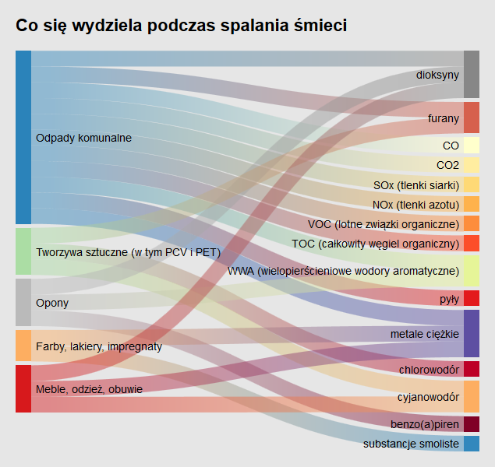

Eksperci HEAL Polska wyliczają co najmniej 55 potencjalnych chorób i dolegliwości, do których mogą przyczyniać się wydzielone związki chemiczne. Na przykład benzo(a)piren, który wydziela się podczas spalania opon (w co najmniej siedmiu przypadkach płonęły składowiska opon), jest silnie rakotwórczą substancją.
W kilkunastu pożarach składowisk paliły się tony tworzyw sztucznych. Oznacza to emisję dioksyn i furanów, które mogą uszkadzać DNA.

